GRADO 10 – SEMANA 8 – TEMA: LEY COMBINADA DE LOS GASES
Campo de Pensamiento Científico
(Química 10)


“A TODO GAS”, “ARMA LETAL 4” Y EL ÓXIDO NITROSO

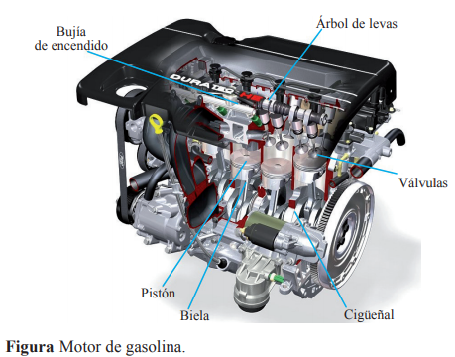
El óxido nitroso, con fórmula N₂O, es un gas incoloro con un olor dulce y ligeramente tóxico. Provoca alucinaciones, un estado eufórico y en algunos casos puede provocar pérdida de parte de la memoria humana. Uno de los usos de este gas es aumentar la potencia del motor. Para que un coche funcione necesitamos que se produzca la combustión de la gasolina. Como en toda combustión existe un elemento que arde, o combustible, en nuestro caso la gasolina, y otro que produce la combustión, o comburente, generalmente oxígeno, en nuestro caso, el del aire. Al encender el motor inyectamos gasolina a la cámara de combustión, se mezcla con el aire, se produce una chispa, lo que da lugar a la combustión, se genera una presión en la cámara que empuja el pistón y hace que se mueva la polea, generando el movimiento rotatorio que se transmitirá a las ruedas del vehículo (Figura).

Cuando añadimos a un coche un kit de óxido nitroso aumentaremos la potencia del motor de la siguiente manera, la cadena molecular del gas se rompe durante la combustión produciendo un aumento del oxígeno disponible, es decir de comburente, por lo que necesitaremos más combustible para mantener una relación aire/combustible adecuada, la presión ejercida sobre el pistón será mayor y eso generará la potencia extra. Los actuales kits de óxido nitroso que existen en el mercado, alejados de la competición, están adaptados a los combustibles habituales, para no ocasionar daños en el motor, y permiten que el conductor lo aplique a voluntad, para que, al accionar el sistema, se logre una brusca aceleración. Podemos ver de manera muy gráfica cómo funciona un motor de gasolina y los efectos en él del óxido nitroso en una secuencia de la película “A todo gas” (2001).


Este ejemplo es original de Christopher Magee, ya que lo presenta en su página web. Pero lo hemos presentado tanto por la manera tan gráfica que la escena nos muestra el funcionamiento del motor, como por el hecho de que nos sirve para introducir otra aplicación de este compuesto que es utilizado anestésico. Podemos ver un ejemplo de esta aplicación y sus efectos secundarios en una escena de la película “Arma letal 4” (1998).
LEY COMBINADA DE LOS GASES

Las relaciones que hasta ahora hemos estudiado entre la presión, el volumen y la temperatura de un
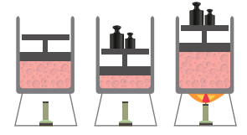
gas, pueden ser combinadas en una sola expresión denominada Ley combinada de los gases. Esta ley es comúnmente empleada para poder conocer cómo se comporta una de esas variables (P, V, T), mientras las otras dos cambian, para una cantidad o masa constante de gas.
GRADO 10 – SEMANA 8 – TEMA: LEY COMBINADA DE LOS GASES

Dicha ley establece que el volumen (V) ocupado por una masa o cantidad de gas, varía de manera inversa con la Presión (P) que sobre éste se ejerce (Ley de Boyle: Si (P) aumenta, (V) disminuye y viceversa) y de manera directa con la Temperatura (T) que experimenta (Ley de Charles: Si (T) aumenta, (V) aumenta y viceversa). Del mismo modo, si dicho Volumen (V) se mantiene constante, la Presión (P) variará de manera directa con la Temperatura (T) (Ley de Gay-Lussac: Si (T) aumenta, (P) (aumenta y viceversa).
Dicha combinación de las tres leyes (La ley de Boyle, la ley de Charles y la ley de Gay Lussac) puede ser expresada así:
LEY DE BOYLE
$P1×V1 = P2×V2$

LEY DE GAY-LUSSAC
$P1×T2 = P2× T1$

LEY DE CHARLES
$V1×T2 = V2× T2$

LEY COMBINADA DE LOS GASES
$$\frac{P1×V1}{T1}=\frac{P2×V2}{T2}$$

$$P1×V1×T2=P2×V2×T1$$

donde:
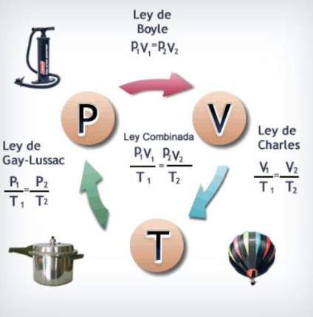P es la presión
V es el volumen
T es la temperatura absoluta (en grados Kelvin)

EJEMPLOS DE LA LEY GENERAL DE LOS GASES:
Ejemplo 1: un gas tiene una presión de 600 mmHg, un volumen de 670 ml y una temperatura de 100ºC. Calcular su presión a 200ºC en un volumen de 1,5 litros.

Solución: tenemos masa constante de gas por lo que podemos aplicar la Ley General de los Gases:$$P1×V1×T2=P2×V2×T1$$
donde:
P1 = 650 mmHg  V1 = 670 ml = 0,67 litros  T1 = 100ºC = 373ºK | P2 = ¿?  V2 = 1,5 litros  T2 = 200ºC = 473ºK
Despejamos P2:
$$P2=\frac{P1×V1×T2}{V2×T1}$$
GRADO 10 – SEMANA 8 – TEMA: LEY COMBINADA DE LOS GASES
$$P2=\frac{65OmmHg×0,67litros×473°K}{1,5 Litros×373°K}=368,17mmHg$$
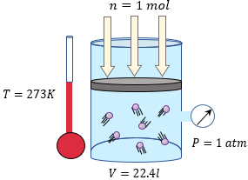

ECUACIÓN DE GASES IDEALES (Varios, 2020)

La ecuación conocida como ecuación del gas ideal, explica la relación entre las cuatro variables P (Presión), V (Volumen), T (Temperatura) y n (Cantidad de sustancia). Un gas ideal es un gas hipotético cuyo comportamiento de presión, volumen y temperatura se puede describir completamente con la ecuación del gas ideal.
Antes de utilizar la Ecuación necesitamos un valor numérico para R, que se denomina constante de los gases. El valor y las unidades de R dependen de las unidades de P, V, n y T. La temperatura siempre debe expresarse como temperatura absoluta. La cantidad de gas, n, normalmente se expresa en moles. Las unidades preferidas para la presión y el volumen suelen ser atm y litros, respectivamente. Sin embargo, podrían emplearse otras unidades. La manera más sencilla de obtener este valor es sustituyendo el volumen molar de un gas ideal a 0 °C y 1 atm. Sin embargo, el valor de R dependerá de las unidades utilizadas para expresar la presión y el volumen. Con un volumen molar de 22,4140 L y la presión en atmósferas se obtiene lo siguiente:
$$R=\frac{P×V}{n×T}=\frac{1 atm×22,41L}{1 mol ×273,15°K}=0.082\frac{atm×L}{mol×°K}$$

Sabiendo el valor de constante, podemos utilizar la ecuación de gases:
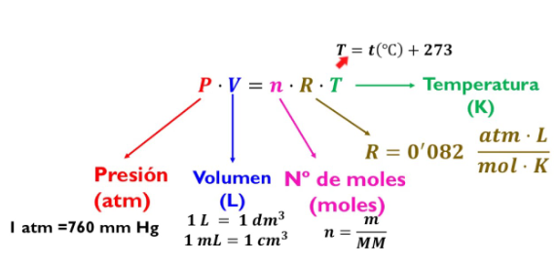
EJEMPLO:
Una masa de hidrógeno gaseoso ocupa un volumen de 230 litros en un tanque a una presión de 1.5 atmósferas y a una temperatura de 35°C. Calcular, a) ¿Cuántos moles de hidrógeno se tienen?

Solución:
Si leemos el problema nuevamente, vemos que nos proporcionan datos como el volumen, la presión y la temperatura. Y nos pide calcular los moles de hidrógeno, es decir el valor de “n”, después nos pide convertir esa cantidad de moles a unidades de masa, por lo que el problema es muy sencillo. Recordemos la fórmula:
Paso 1: Extraemos los datos
V=230l
P=1.5atm
T=35 °K= C+273= (35) +273=308K
R= 0,082 atm*l / K*mol ( constante )

$$P×V=n×R×T$$
Paso 2: Despejamos número de moles (n)
GRADO 10 – SEMANA 8 – TEMA: LEY COMBINADA DE LOS GASES
$$n=\frac{P×V}{R×T}$$

$$n=\frac{1.5 atm×230L}{0.082\frac{atm×L}{mol×°K}×308°K}=13,64 mol$$


FUENTES BIBLIOGRAFICAS:
https://www.slideshare.net/mkciencias/taller-conceptos-bsicos-y-leyes-de-los-gases


ACTIVIDADES POR DESARROLLAR

- Con base a la lectura ““A TODO GAS”, “ARMA LETAL 4” Y EL ÓXIDO NITROSO” Realiza un dibujo que represente cada parrafo del texto:
PÁRRAFO 1 | PÁRRAFO 2 | PÁRRAFO 3
- Analiza las siguientes gráficas y contesta las preguntas que aparecen al lado derecho:

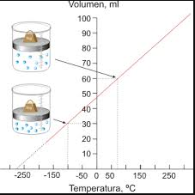 | a. ¿Qué podemos decir de la gráfica con respecto a él volumen y la temperatura?____  __________________________________________  __________________________________________  b. Si la temperatura aumenta a 250°C ¿Qué valor tiene su volumen? _____________  c. Si el volumen es de 10 ml ¿Cuál sería el valor de la temperatura? ______________  d. ¿Cuál ley de los gases se aplica en esta gráfica?__  ________________________________
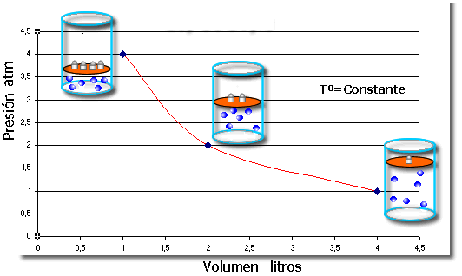 | a. ¿Qué podemos decir de la gráfica con respecto a él volumen y la presión?___________________  ________________________________________  ________________________________________  b. Si el volumen aumenta a 4 L ¿Qué valor tiene la presión? ______________  c. Si la presión es de 2 atm ¿Cuál sería el valor del volumen? ______________  d. ¿Cuál ley de los gases se aplica en esta gráfica?___  _____________________
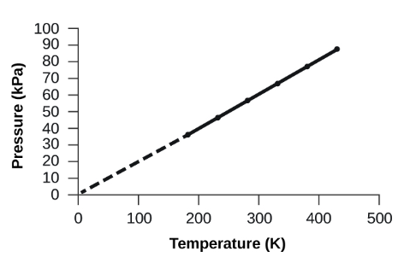 | a. ¿Qué podemos decir de la gráfica con respecto a la temperatura y la presión?______________________  ___________________________________________  b. Si temperatura aumenta a 300°K ¿Qué valor tiene la presión? _____________  c. Si la presión es de 20 kPa ¿Cuál sería el valor de las temperatura? ____________  d. ¿Cuál ley de los gases se aplica en esta gráfica?________________________
GRADO 10 – SEMANA 8 – TEMA: LEY COMBINADA DE LOS GASES
- Con base a los ejemplos explicados en el taller sobre la ley combinada de los gases y la ecuación de gases ideales, realizar los siguientes ejercicios:
- Un gas a O ºC y 600 mmHg de presión, tiene un volumen de 500 ml. Si la presión es aumentada a 800 mmHg y el volumen varía a 600 ml. Determine la nueva temperatura expresada en grados Celsius
- Calcular el volumen de 6,4 moles de un gas a 210ºC sometido a 3 atmósferas de presión.
- Calcular la presión de 2.25 moles de un gas, si ocupan un volumen de 25.01 litros a una temperatura de 20°C.
- ¿A qué temperatura en °C se encuentran 1.25 moles de oxígeno, si están en un recipiente de 10.0 litros a una presión de 3.20 atm?.
- TRABAJO PRÁCTICO
Necesitas una botella vacía y un globo
Paso 1: Colocar el globo o bomba desinflada en la boca de la botella vacía.
Paso 2: Presiona la botella y observa que pasa con el globo.
Después del desarrollo del experimento, realiza las siguientes actividades:
5.1 Descríbenos qué le ocurrió al globo o bomba durante este proceso. ________________________________________________________________________________________________ ____________________________________________
5.2 Realiza un dibujo del globo o bolsa plástica antes y después de presionar la botella.
5.3 ¿Qué ley de los gases crees que se cumple en el experimento? Justifica tu respuesta_______
________________________________________________________________________________________________________________________________________________________
- Complete la siguiente Tabla con el comportamiento de las variables que faltan. Tome como referencia las condiciones planteadas para cado uno de los casos. Explique la razón de ese cambio.
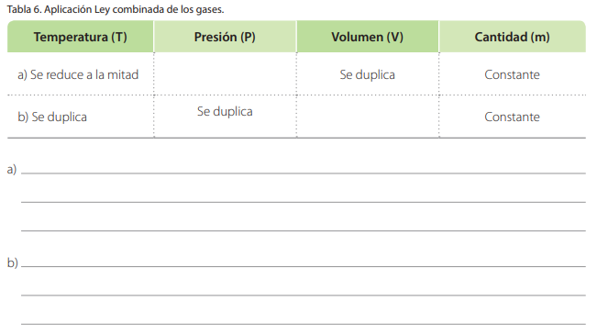
GRADO 10 – SEMANA 8 – TEMA: LEY COMBINADA DE LOS GASES



VALORA TU APRENDIZAJE |  | SI | NO | A VECES
1. Cognitivo | Identifica la ley combinada de los gases y la ecuación de gases ideales; y lo relaciona con situaciones cotidianas.
2.Procedimental | Realiza el trabajo practico y analiza correctamente las graficas aplicando las leyes de los gases.
3.Actitudinal | El estudiante demuestra una buena actitud para el desarrollo de las actividades.

